车辆挂靠企业操作手册
个人账号车辆未挂靠在企业下，不能进行进港申报。
一、登录提示
1.个人车辆未挂靠在企业下的账号，登录时会跳转车辆管理页面，展示未挂靠企业的车辆。
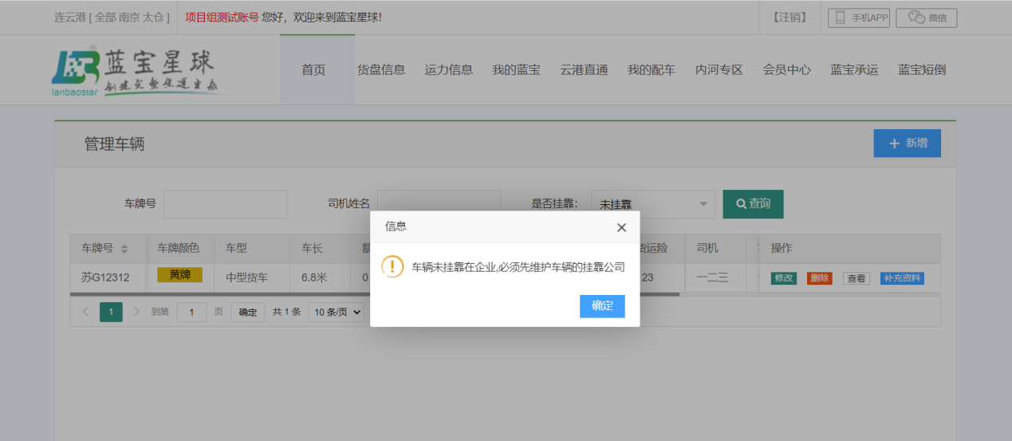
- 需要点击修改选择所属车队。
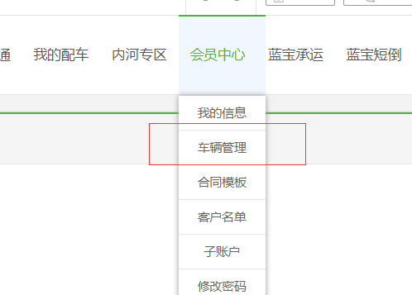
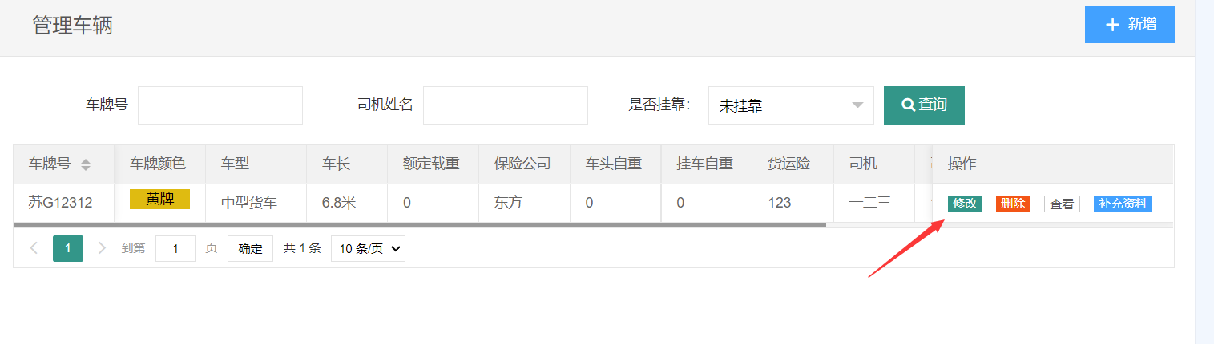
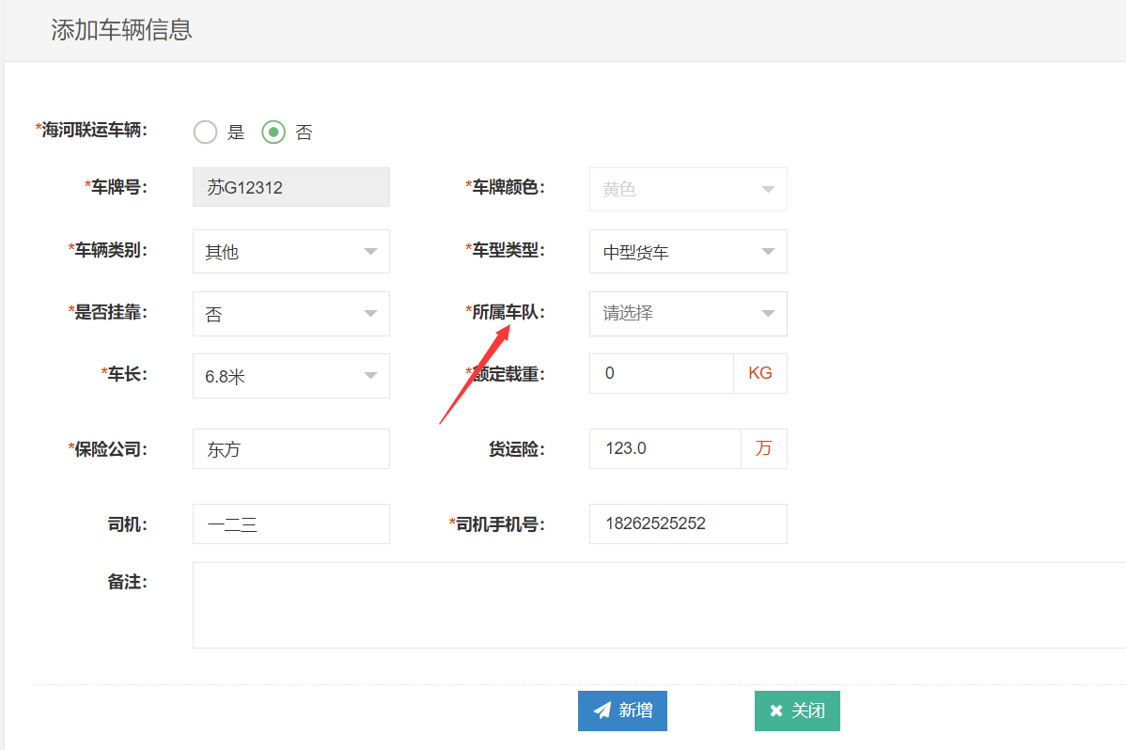
二、进港预约
1.未选择挂靠企业的车辆，进港预约会提示去维护挂靠企业信息。
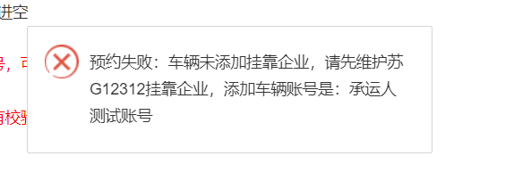
2.选择了挂靠企业但企业未确认的，会提示需要挂靠企业确认
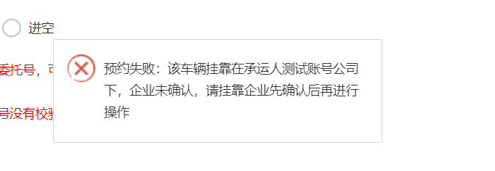
三、散货任务申报
1.需要先在车辆管理里添加车辆信息，未维护的车辆会提示先去维护。
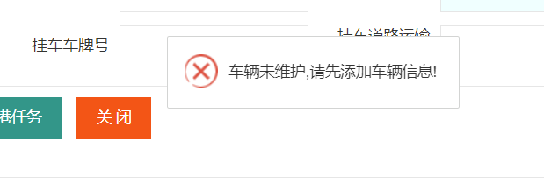
2.车辆未选择挂靠企业的会提示先去选择挂靠企业。
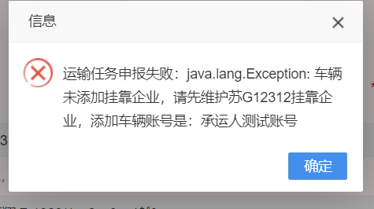
3. 选择了挂靠企业但企业未确认的，会提示需要挂靠企业确认
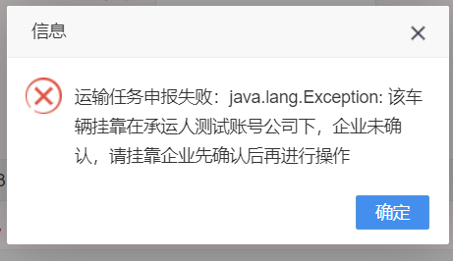
- 企业确认
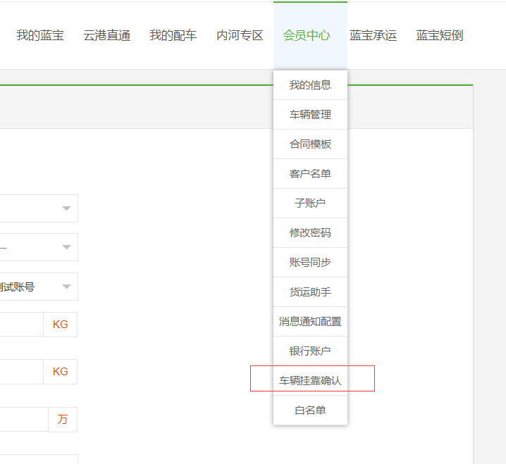
1.个人选择所属车队，由企业进行确认。点击列表的确认可单个确认信息。
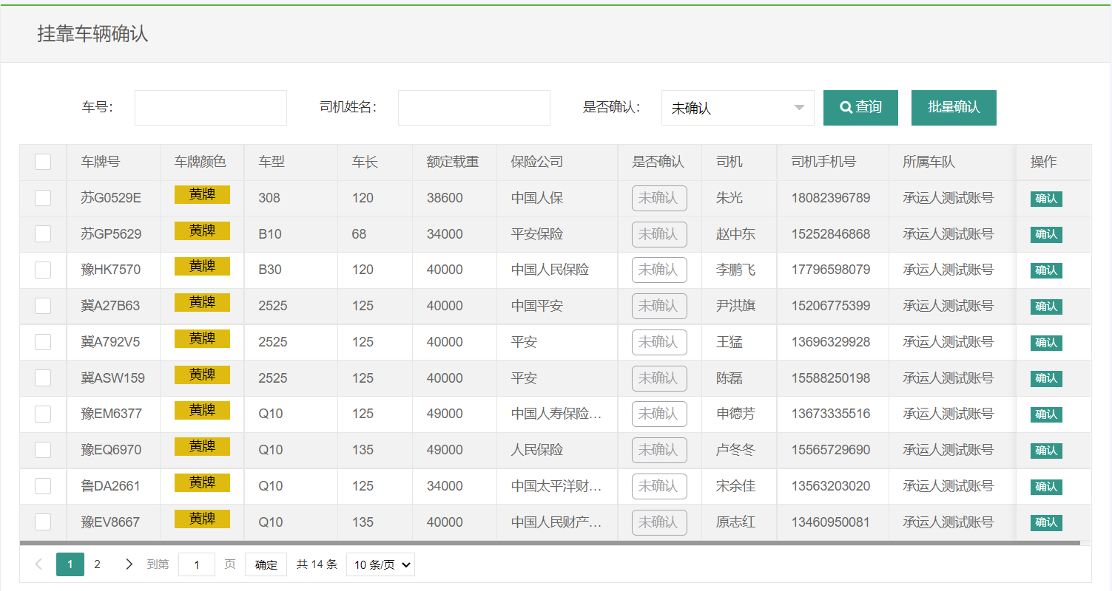
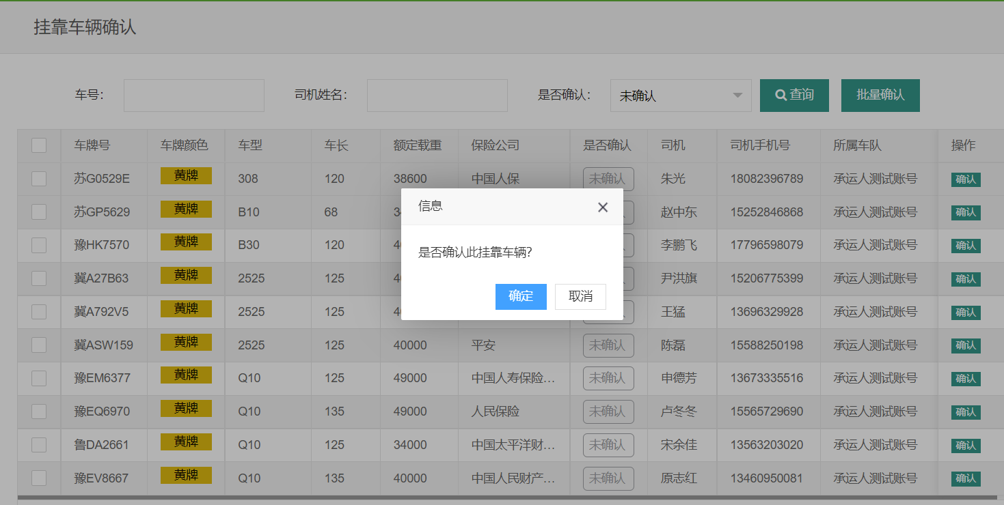
2.点击列表选择框选择要确认的车辆，点击批量确认可批量确认车辆。
